|  |  |  |
| --- | --- | --- |
| 评阅教师 | 设计成绩 | 评阅日期 |
|  |  |  |

**海南大学计算机与网络空间安全学院**

**编译原理课程设计报告**



**班 级：**

**成 员：**

**指导老师：**

**完成日期：**

目录：

一、课程设计目的和要求 3

二、程序的组织结构 4

（一）程序结构图 4

（二）模块成员和函数组成 5

（三）编译器参数 6

三、 程序流程图 7

（一）程序总体流程图 7

（二）语法分析流程图 8

（三）IF分析流程图 9

（四）do while流程图 9

（五）For流程图 10

四、系统实现 11

五、程序源代码 14

1、if else语句 14

2、do while until语句 15

3、for语句 16

六、系统测试 19

1、if else语句 19

2、do while until语句 20

3、for语句 22

七、设计总结 24

八、课题成员及分工 24

九、自评成绩 24

## 课程设计目的和要求

对PL/0语言进行扩充。

**课程设计要求1：**

1）扩充语言成份：“if  条件  then  语句系列1  else  语句系列2”

2）写出相应的编译程序

**课程设计要求2：**

1）扩充语言成份：“do while

语句系列

until 条件”

意即循环执行循环体内的语句系列，直到条件为真为止。

2）写出相应的编译程序

**课程设计要求3：**

1）扩充语言成份：

①“for 变量= 初值  to  终值  do  begin  语句系列  end”

②“for 变量= 初值  downto  终值  do  begin  语句系列  end”

其中，语句①中循环变量的步长为1，语句②中循环变量的步长为-1。

2）写出相应的编译程序

## 程序的组织结构

#### （一）程序结构图

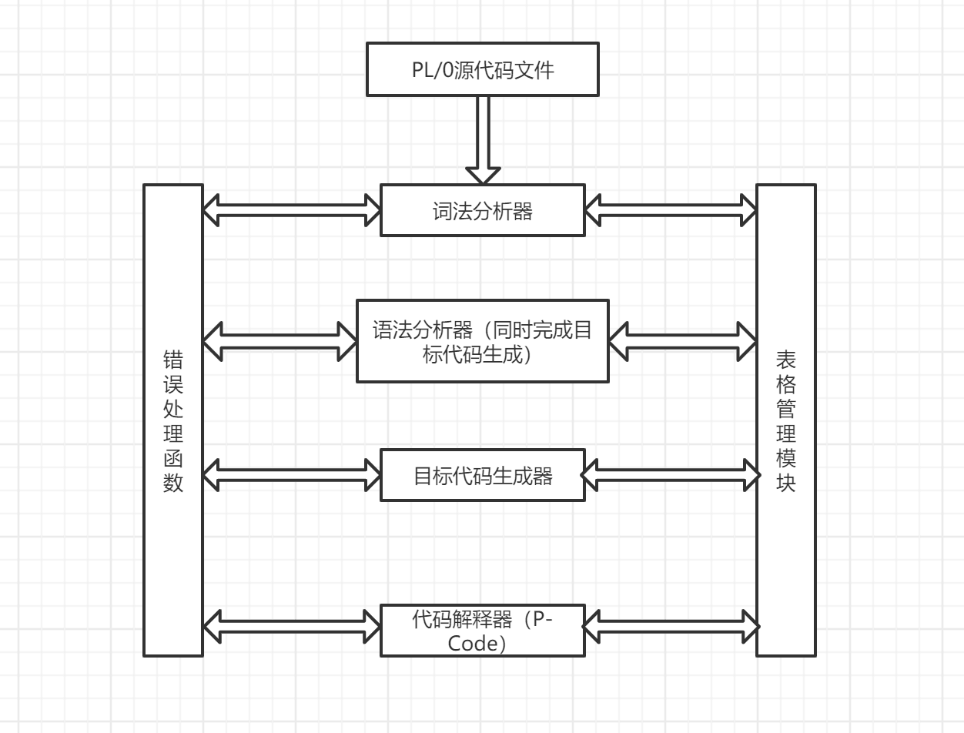

#### （二）模块成员和函数组成

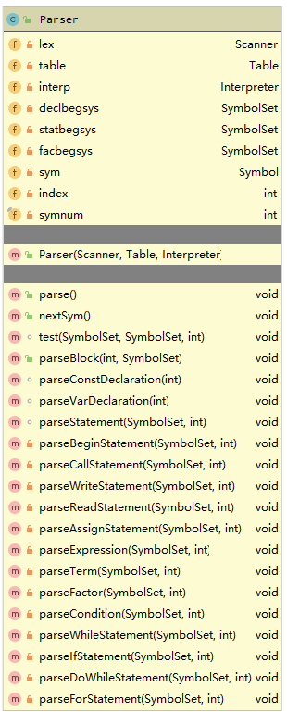

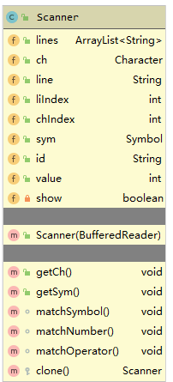

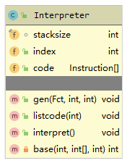

#### （三）编译器参数

|  |  |  |  |
| --- | --- | --- | --- |
| 参数名 | 参数类型 | 默认值 | 意义 |
| MAX_VIRTUAL_CODE | Int | 500 | 最多虚拟机代码数 |
| MAX_NUM | Int | 2048 | 数字最大值 |
| MAX_DIGIT | Int | 14 | 数字最大位数 |
| MAX_TABLE | Int | 100 | 名称表最大大小 |
| SHOW_CODE | Boolean | True | 是否显示目标代码 |
| SHOW_TABLE | Boolean | True | 是否显示名称表 |
| SHOW_PL0CODE | Boolean | True | 是否显示原代码 |
| ERROR_TEXT | String[] |  | 错误信息 |

## 程序流程图

#### （一）程序总体流程图

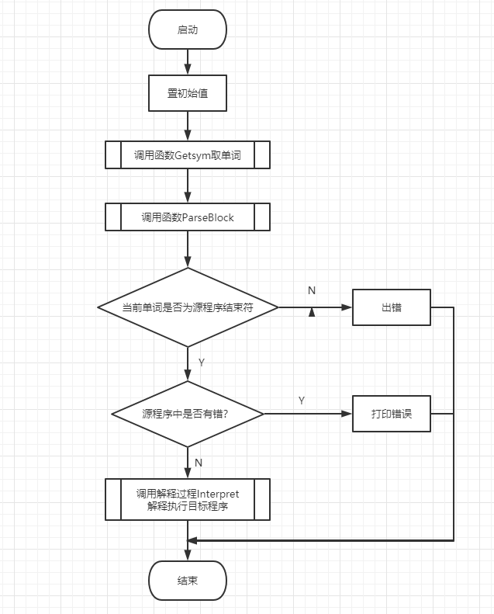

#### （二）语法分析流程图

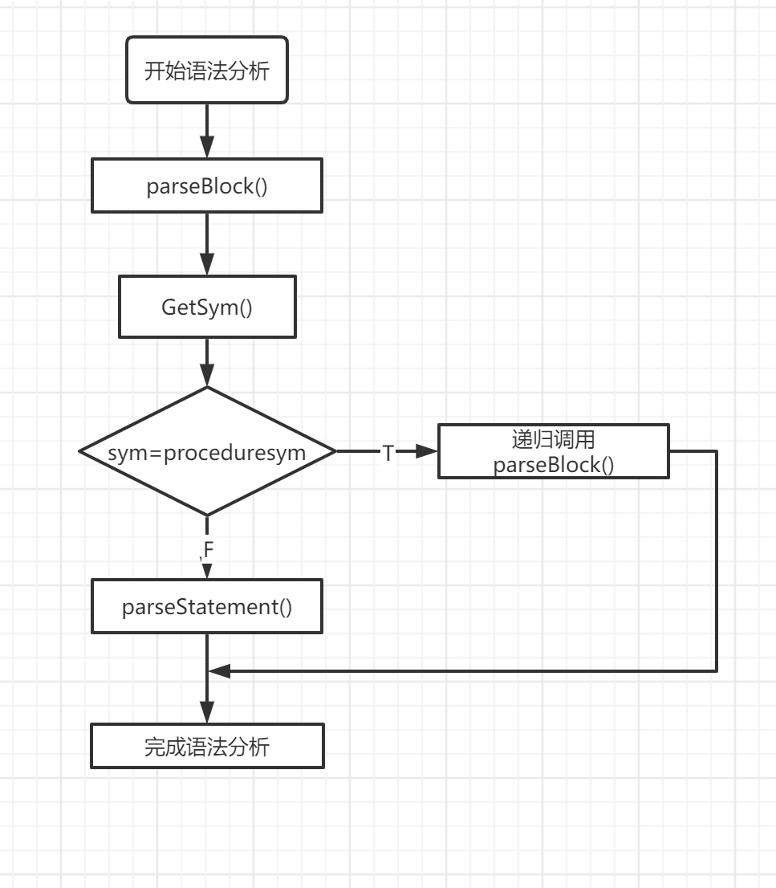

#### （三）IF分析流程图

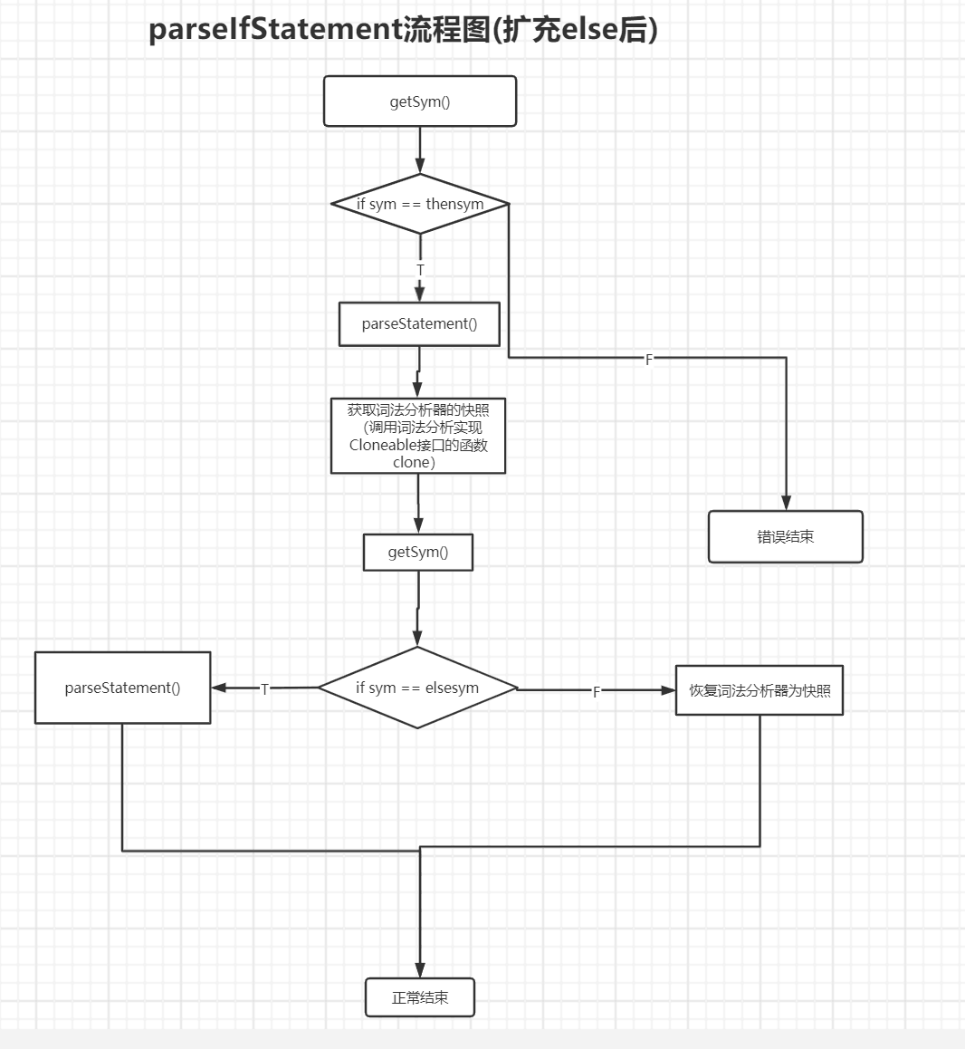

#### （四）do while流程图

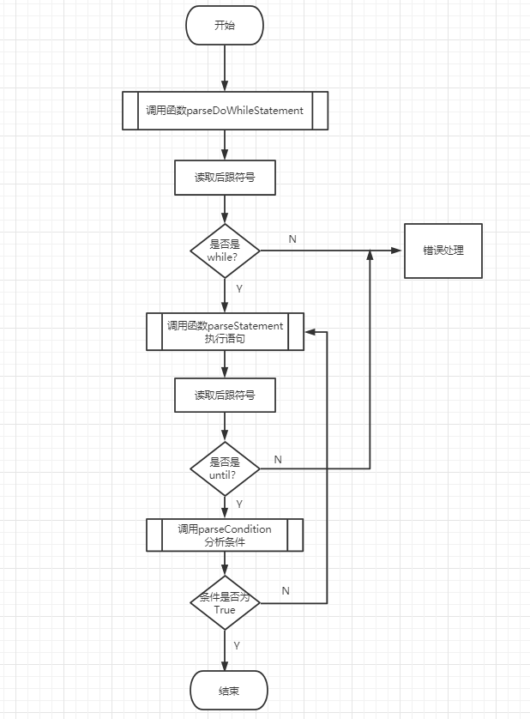

#### （五）For流程图

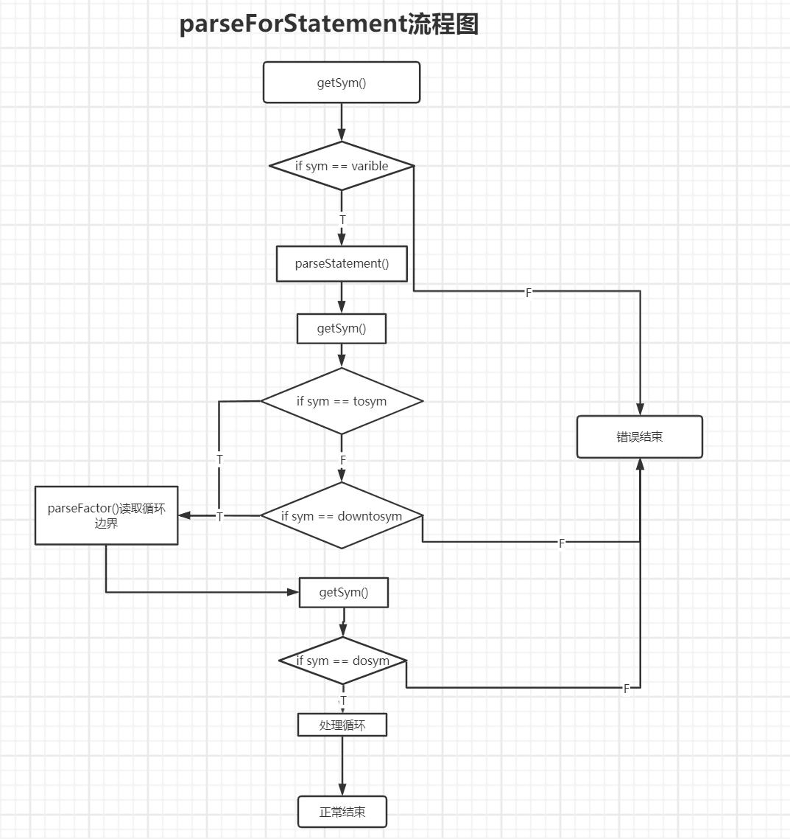

## 四、系统实现

1、在Symbol类中添加新的保留字elsesym、forsym、downtosym、tosym、untilsym。

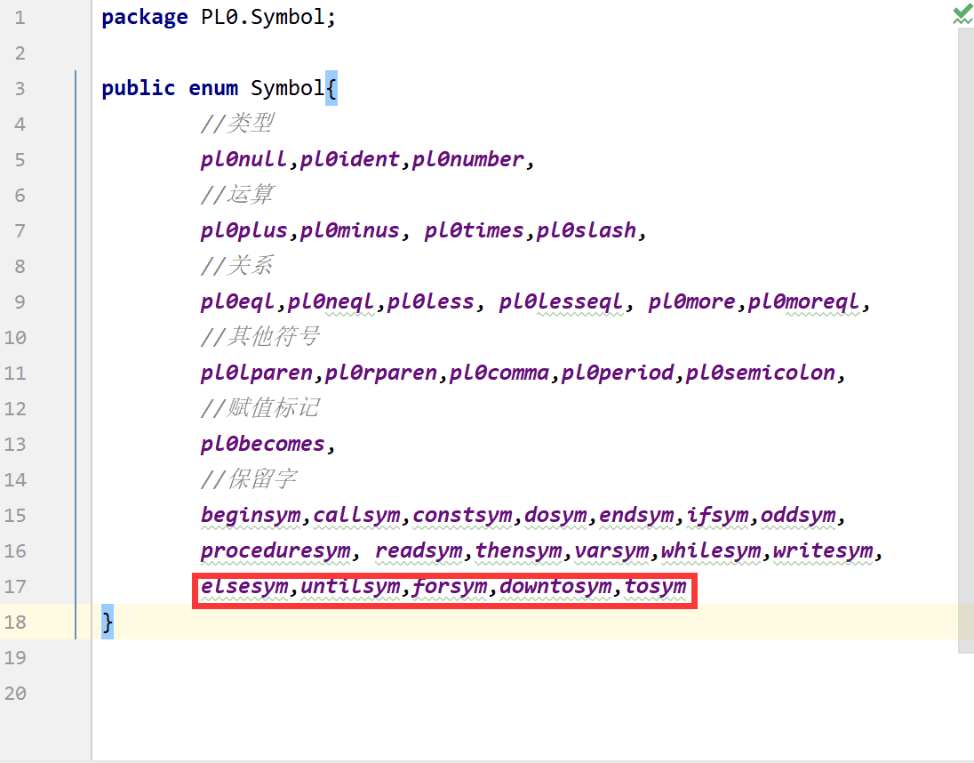

2、在Parser类的构造函数中将上述符号添加到语句开始符号集合中。

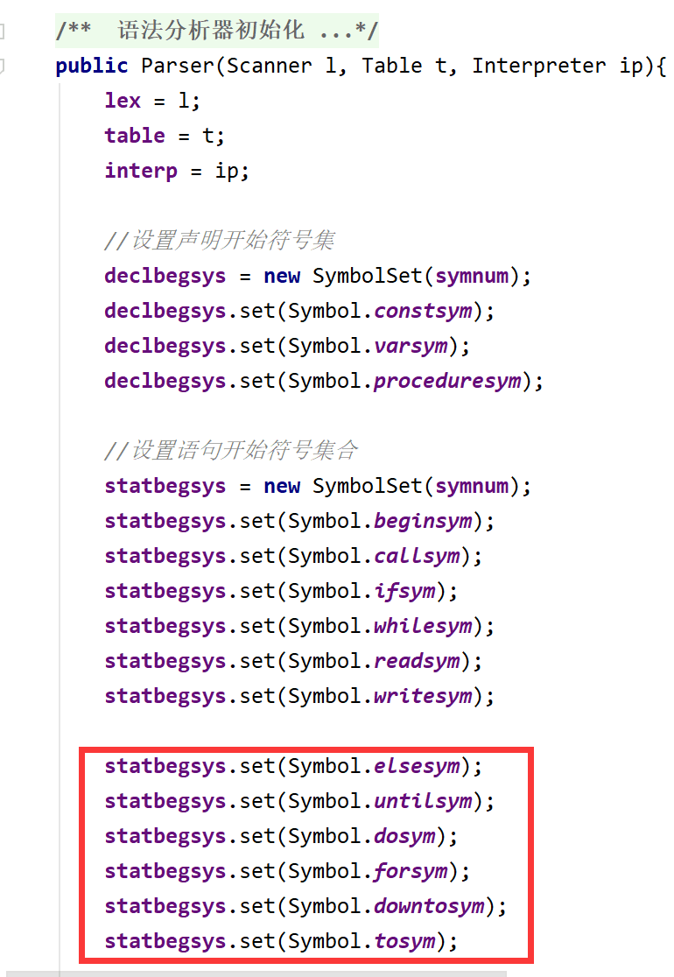

3、修改Parser类中的parseStatement()方法。

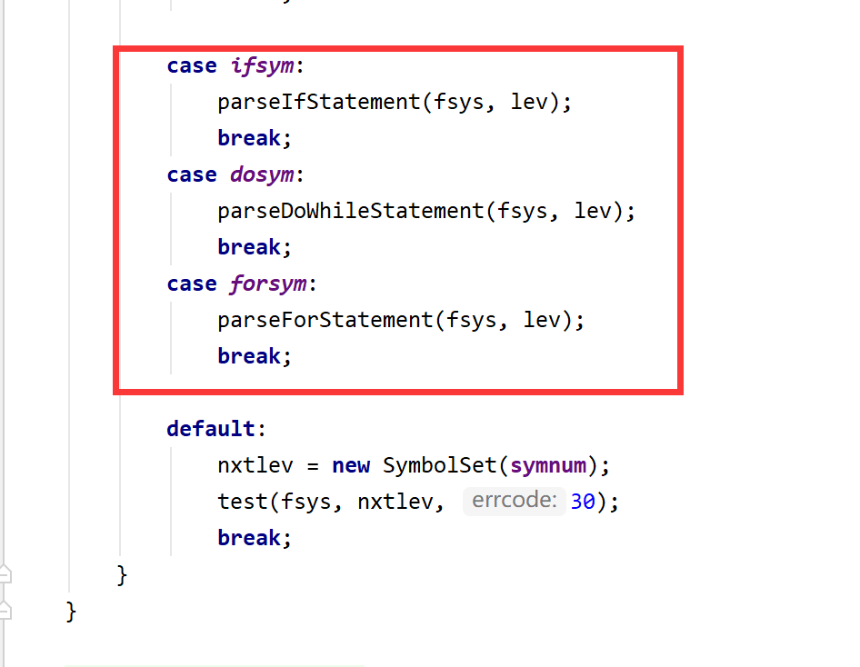

4、在Parser类中添加parseIfStatement()、parseDoWhileStatement()和parseForStatement()方法。

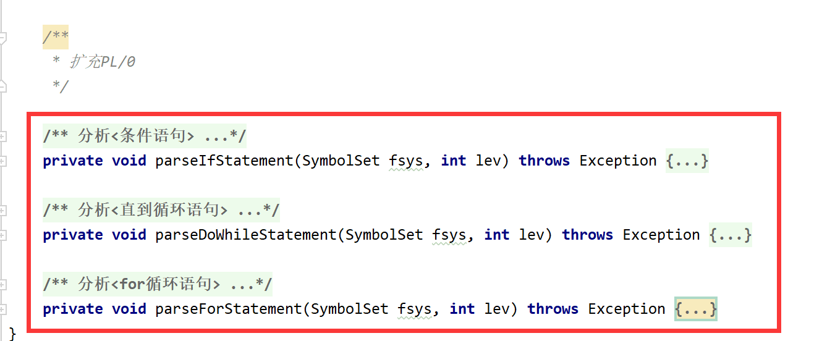

## 五、程序源代码

#### 1、if else语句

*/**  
 * 分析<条件语句>  
 \** ***@param*** *fsys 后跟符号集  
 \** ***@param*** *lev 当前层次  
 */***private void** parseIfStatement(SymbolSet fsys, **int** lev) **throws** Exception {  
 **int** cx1, cx2;  
 SymbolSet nxtlev;  
  
 nextSym();  
 nxtlev = (SymbolSet) fsys.clone();  
 nxtlev.set(Symbol.thensym);  
 nxtlev.set(Symbol.dosym);  
 parseCondition(nxtlev, lev); *// 分析<条件>* **if** (sym == Symbol.thensym)  
 nextSym();  
 **else** Error.report(15); *// 缺少then* cx1 = interp.index; *// 保存当前指令地址* interp.gen(Fct.JPC, 0, 0); *// 生成条件跳转指令，跳转地址未知，暂时写0* parseStatement(fsys, lev); *// 处理then后的语句* Scanner tmpLex = lex.clone(); *//保存当前Scanner对象，用于在读取下一符号不是else后恢复编译状态* nextSym();  
 nxtlev.set(Symbol.elsesym); *//设置后继符号else* **if**(sym == Symbol.elsesym){  
  
 cx2 = interp.index;  
 interp.gen(Fct.JMP, 0, 0); *// 生产跳转命令，地址未知* nextSym();  
  
 interp.code[cx1].a = interp.index;  
 parseStatement(fsys, lev);  
  
 interp.code[cx2].a = interp.index; *//回填if执行完毕跳转地址* }**else**{  
 lex = tmpLex;  
 sym = lex.sym;  
 interp.code[cx1].a = interp.index; *// 经statement处理后，index为then后语句执行* }  
  
}

#### 2、do while until语句

*/**  
 * 分析<直到循环语句>  
 \** ***@param fsys*** *后跟符号集  
 \** ***@param lev*** *当前层次  
 */***private void** parseDoWhileStatement(SymbolSet fsys, **int** lev) **throws** Exception {  
 **int** cx1, cx2;  
 SymbolSet nxtlev;  
  
 nextSym();  
 nxtlev = (SymbolSet) fsys.clone();  
 nxtlev.set(Symbol.***whilesym***); *// 后跟符号为while* **if** (**sym** == Symbol.***whilesym***)  
 nextSym();  
 **else** Error.*report*(18); *// 缺少while* cx1 = **interp**.**index**; *//执行语句块的开始* parseStatement(nxtlev, lev); *//分析<语句>* nextSym();  
 nxtlev.set(Symbol.***untilsym***); *//后跟符号为until* **if** (**sym** == Symbol.***untilsym***)  
 nextSym();  
 **else** Error.*report*(18); *// 缺少until* parseCondition(nxtlev, lev); *//分析<条件>* cx2 = **interp**.**index**; *// 条件判断语句位置* **interp**.gen(Fct.***JPC***, 0, 0); *// 生成条件跳转，但跳出循环的地址未知* **interp**.gen(Fct.***JMP***, 0, cx1); *// 跳转到语句块开始* **interp**.**code**[cx2].**a** = **interp**.**index**; *//回填当前地址*}

#### 3、for语句

*/**  
 * 分析<for循环语句>  
 \** ***@param fsys*** *后跟符号集  
 \** ***@param lev*** *当前层次  
 */***private void** parseForStatement(SymbolSet fsys, **int** lev) **throws** Exception {  
 **int** cx1 = 0,cx2;  
 SymbolSet nxtlev;  
  
 nextSym();  
 nxtlev = (SymbolSet) fsys.clone();  
  
 **int** i = **table**.position(**lex**.**id**); *//循环控制变量位置* TableItem item = **table**.get(i);  
 **if**(item.**kind** == Pl0ObjectKinds.***variable***) {  
  
 Pl0Variable variable = **table**.getVariable(i);  
  
 parseStatement(fsys,lev);  
  
 nxtlev.set(Symbol.***tosym***);  
 nxtlev.set(Symbol.***downtosym***); *//后跟to、downto* Symbol mode = **sym**;  
  
 cx1 = **interp**.**index**;  
 **interp**.gen(Fct.***LOD***, lev-variable.**level**,variable.**address**); *//循环控制变量读取到栈顶  
  
 //根据不同的模式，有不同的循环判断条件* **if**(**sym** == Symbol.***tosym***){  
 nextSym();  
 parseFactor(fsys,lev); *//读取循环边界（将循环边界读取到栈顶）* **interp**.gen(Fct.***OPR***, 0, 13); *//循环边界是否大于循环控制变量* }**else if**(**sym** == Symbol.***downtosym***){  
 nextSym();  
 parseFactor(fsys,lev); *//读取循环边界（将循环边界读取到栈顶）* **interp**.gen(Fct.***OPR***, 0, 11); *//循环边界是否小于循环控制变量* }**else**{  
 Error.*report*(33); *//for关键字后需要to、downto* }  
 cx2 = **interp**.**index**;  
 **interp**.gen(Fct.***JPC***,0,0); *//条件跳转，不满足条件跳转到循环结束，暂定为0* nxtlev.set(Symbol.***dosym***);  
 **if**(**sym** == Symbol.***dosym***){  
 nextSym();  
 parseStatement(fsys,lev); *//执行语句块（循环体）* }**else**{  
 Error.*report*(34); *//to、downto关键字后需要do* }  
  
 **interp**.gen(Fct.***LOD***, lev-variable.**level**, variable.**address**); *//将循环控制变量读到栈顶  
 /**  
 * 根据不同模式循环判断变量增大或减小  
 * 这里为了方便，在Interpreter中定义了新的OPR 17与18。  
 * 分别用于将栈顶的元素加一和减一  
 */* **if**(mode == Symbol.***tosym***){  
 **interp**.gen(Fct.***OPR***,0,17); *//新定义的OPR使得栈顶自增* }**else if**(mode == Symbol.***downtosym***) {  
 **interp**.gen(Fct.***OPR***,0,18); *//新定义的OPR使得栈顶自减* }  
 *//存储循环判断变量* **interp**.gen(Fct.***STO***, lev-variable.**level**, variable.**address**); *//存储循环控制变量  
 //跳转到循环判断语句* **interp**.gen(Fct.***JMP***, 0, cx1); *//跳转到条件判断* **interp**.**code**[cx2].**a** = **interp**.**index**; *//回填条件跳转语句中代码的结尾地址* }**else**{  
 Error.*report*(35); *//for关键字后需要变量赋值表达式* }  
}

## 六、系统测试

#### 1、if else语句

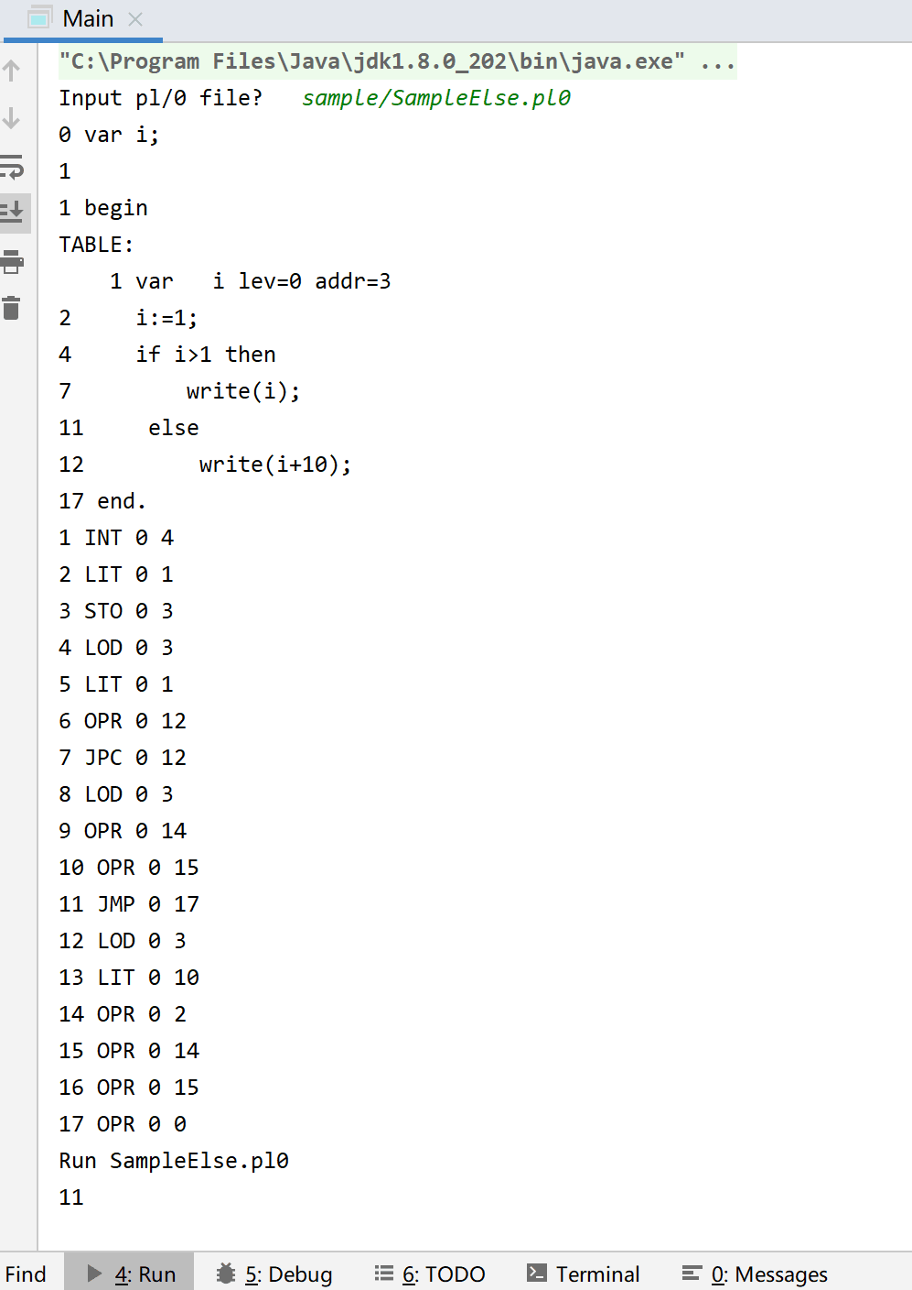

#### 2、do while until语句

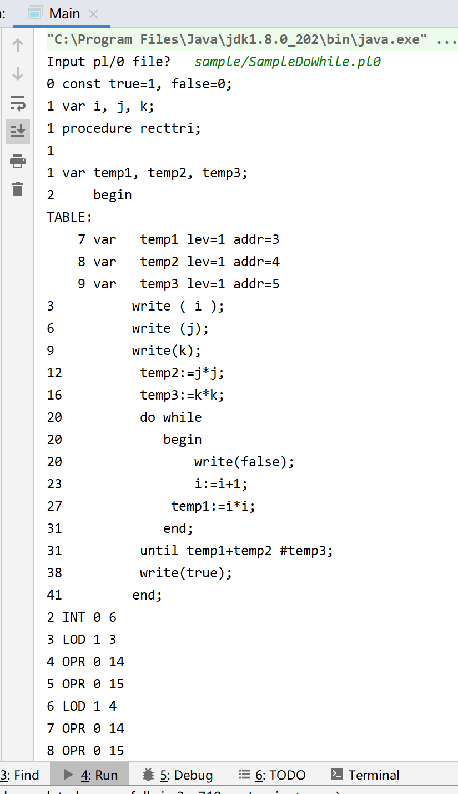

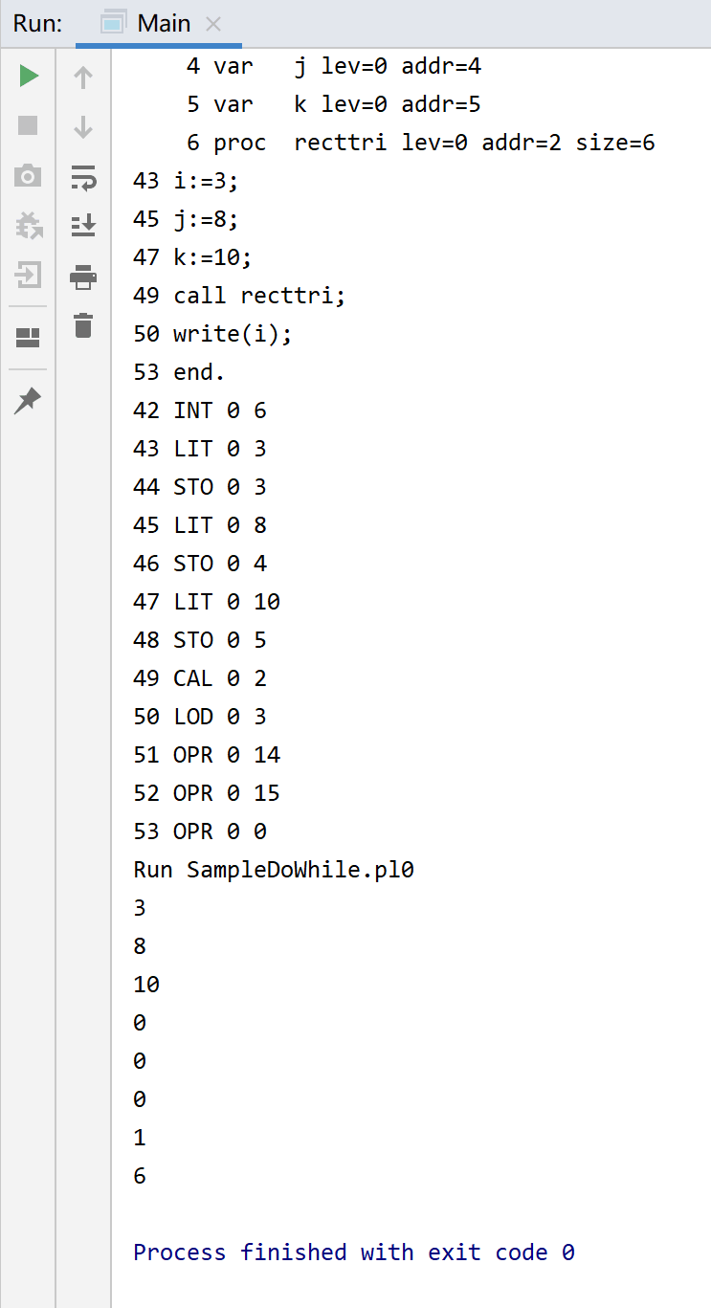

#### 3、for语句

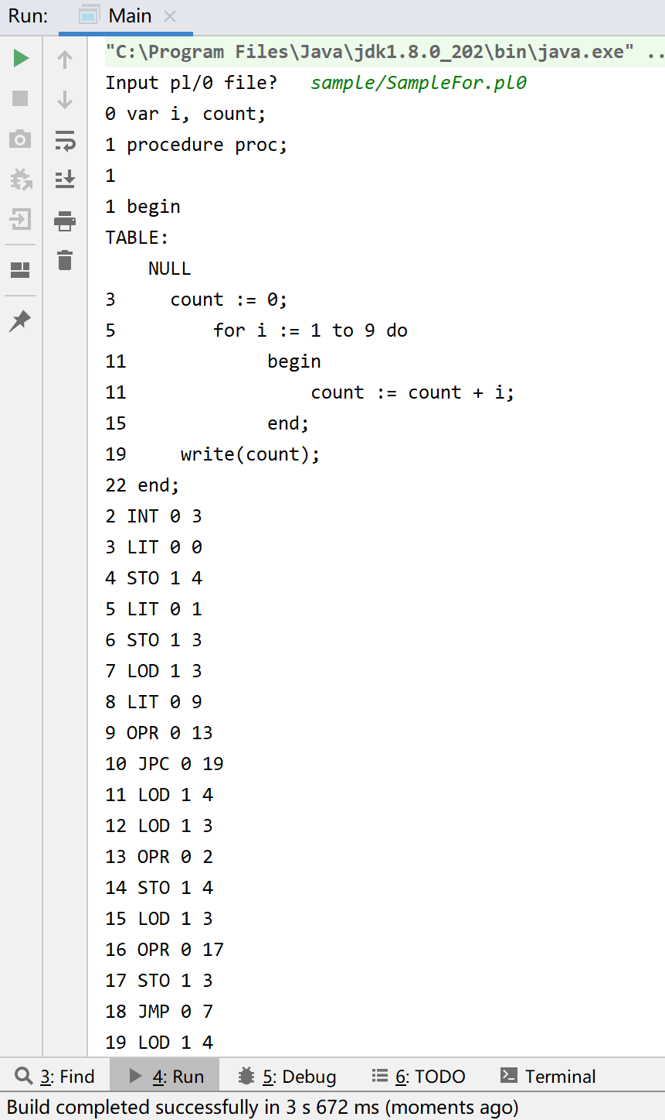

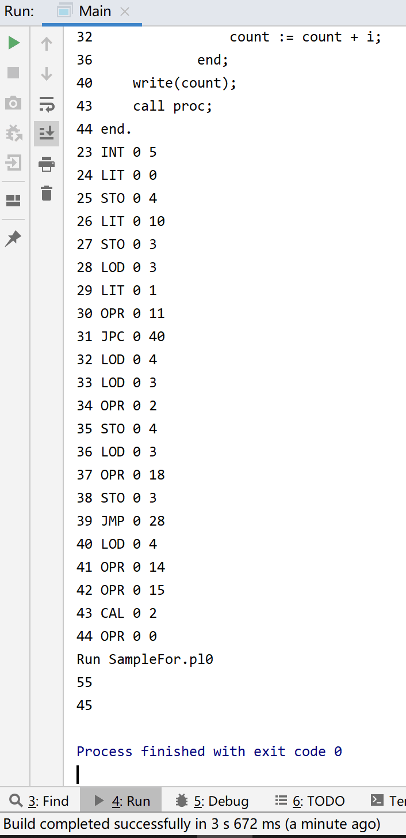

## 七、设计总结

实践是学习编译原理和技术的重要环节。对PL/0编译器进行学习和扩充，有助于我们对编译器建立起基本的认识，体验到构造编译器的乐趣。通过本次课程设计，我们小组成员对整个PL/0编译器的结构和过程有了深刻的理解并尝试进行了扩充，这对我们的编程能力有很大的提高，并能在编程过程中思考计算机底层的工作流程。

## 八、课题成员及分工

## 九、自评成绩